1. 假设以双亲表示法作树的存储结构，写出双亲表示的类型说明，并编写求给定的树(结点数为n)的深度的算法。

答：

思路：以双亲表示法作树的存储结构，对每一个结点，找其双亲，直至根结点，即可得到它的层次。树的深度即所有结点的最大层次。

代码：

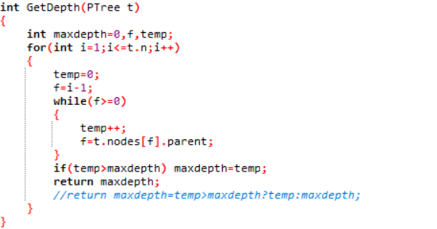

附：源代码

#include<bits/stdc++.h>

using namespace std;

#define max 100

//双亲表示法

typedef struct Node

{

int data;

int parent;

}PTNode;

typedef struct

{

PTNode nodes[max];

int n;

}PTree;

int GetDepth(PTree t)

{

int maxdepth=0,f,temp;

for(int i=1;i<=t.n;i++)

{

temp=0;

f=i-1;

while(f>=0)

{

temp++;

f=t.nodes[f].parent;

}

if(temp>maxdepth) maxdepth=temp;

return maxdepth;

//return maxdepth=temp>maxdepth?temp:maxdepth;

}

}

int main()

{

int x;

PTree t;

cin>>x;

t.n=x;

for(int i=0;i<t.n;i++)

{

int data,parent;

cin>>data>>parent;

t.nodes[i].data=data;

t.nodes[i].parent=parent;

}

cout<<GetDepth(t)<<endl;

return 0;

}